Агитбригада для учащихся начальных классов
«Требуют знаки дорожные: будьте всегда осторожными»
(участники – 12 человек)
Составила учитель начальных классов МАОУ СОШ №12 г. Таганрога
Полчанинова С.Л.
Все участники агитбригады выходят и встают в одну шеренгу. Начинают юные полицейские.
1 юный полицейский:

Город, в котором
С тобой мы живём,
Можно по праву
Сравнить с букварём.
Азбукой улиц,
Проспектов, дорог.
Город даёт нам всё время урок.

2 юный полицейский:

Вот она азбука
Над головой:
Знаки развешаны
Вдоль мостовой.
Азбуку города
Помни всегда,
Чтоб не случилась
С тобою беда.

Затем вперёд выходят знаки.

1 знак: Мы - хозяева дороги!
2 знак: И хотим здесь всем сказать:
3 знак: Те, кто с нами крепко дружит,
4 знак: Знают правила на «пять»!
5 знак: Очень мы нужны в пути
6 знак: Где дорогу перейти?
7 знак: Мы расскажет «что» и «как»,
8 знак: Каждый из нас - Дорожный знак!
9 знак: В жизни, в пути не однажды
10 знак: Знак тебе встретиться важный

Каждый знак рассказывает о себе и показывает своё изображение:

1. Я в кругу с обводом красным,
Это значит – тут опасно.
Тут поймите, запрещенье
Пешеходного движенья!



Запрещающий знак «Движение пешеходов запрещено»

2. В голубом иду я круге,
И понятно всей округе,
Если вдуматься немножко-
Пешеходная дорожка.

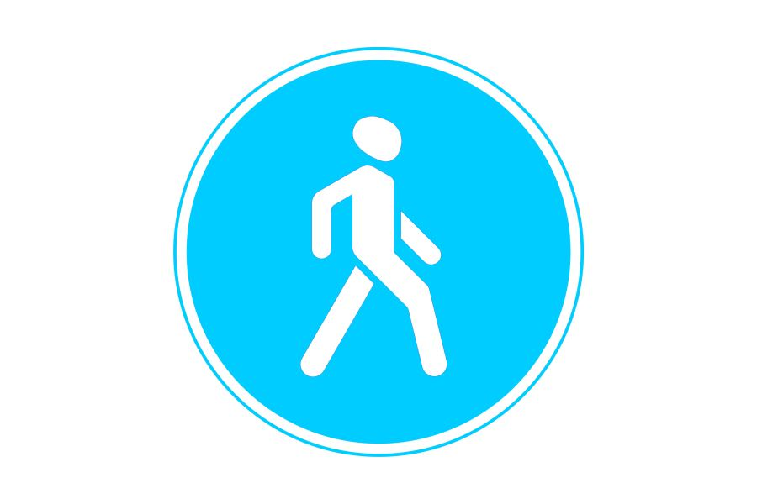
Знак особого предписания «Пешеходный переход»

3.Пешеход, пешеход!
Помни ты про переход!
Наземный,
Похожий на зебру!
Знай, что только переход
От машин тебя спасёт!

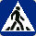

Знак особого предписания «Пешеходный переход»

4.Идём из школы мы домой
Видим знак на мостовой:
Круг, внутри велосипед,
Ничего другого нет!

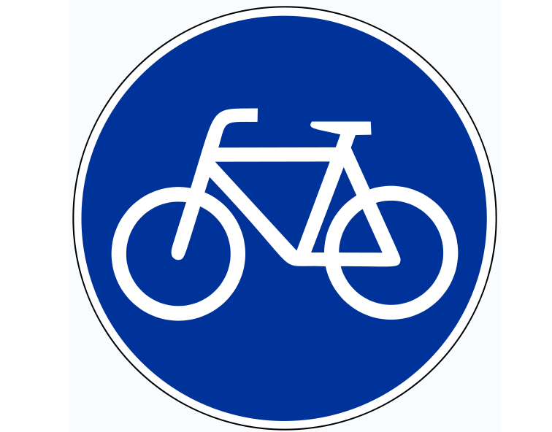

Знак «Можно ездить на велосипеде»

5. А вот этот знак
Нарисован так:
В треугольнике ребята
Со всех ног бегут куда-то

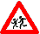

Предупреждающий знак «Осторожно, дети!»

6. Тут вилка, тут ложка-
Подзаправимся немножко.
Накормили и собаку,
Говорим «Спасибо» знаку.



Знак сервиса «Пункт питания»

7. Ездят здесь одни машины,
Грозно их мелькают шины.
У тебя велосипед?
Значит –стоп! Дороги нет.



Запрещающий знак «Движение на велосипедах запрещено»

8. Вот большой зелёный сквер,
А напротив буква «Р».
Не простая буква «Р»,
А в квадрате буква «Р»
Тут машины отдыхают
И никто им не мешает.



Информационный знак «Место стоянки»

9. Сквозь тишь и зелень дачных мест
Идёт состав на полной скорости.
Знак «Осторожно, переезд!»-
Предупреждает нас о поезде.

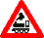

Предупреждающий знак «Железнодорожный переезд, без шлагбаума»

10.Кругом троллейбусы, трамваи,
То вдруг автобус на пути.
Признаться честно, я вот знаю,
Где остановку мне найти!



Информационно-указательные знаки «Место остановки автобуса, троллейбуса или трамвая.

Знаки подводят итог:

- Мы – знаки дорожные,
- Запомнить несложно,
- Что каждый из нас говорит:
- Здесь – поворот, а здесь – наоборот, проезд закрыт.
- Чтоб машины не спешили,
- Шёл спокойно пешеход,
- Помогать мы им решили,
- Мы дежурим круглый год.
- Требуют знаки дорожные:
- Будьте всегда осторожными!

1 юный полицейский:

Самый –самый знак –дорожный,
Он стоит не просто так.

2 юный полицейский:

Будьте, будьте осторожны,
Уважайте каждый знак!

Список используемой литературы.

1.Правила дорожные знать каждому положено: Познавательные игры с дошколятами и школьниками./Авт.сост. М.С. Коган. – 4 изд., стер.-Новосибирск: Сиб. унив.изд-во, 2008.

2.Ковалько В.И. Игровой модульный курс по ПДД или школьник вышел на улицу: 1-4 классы.-М.: ВАКО, 2006.

3.Максиняева М.Р. Занятия по ОБЖ с младшими школьниками.- М.: ТЦ СФЕРА, 2003.

